**关于做好近期教学工作和下学期教学准备的通知**

各二级学院：

2023-2024学年第二学期教学工作已接近尾声，现就近期需开展的教学工作及下学期准备工作做如下通知：

1. 近期需要开展的教学工作

**（一）评教评学**

各二级学院及时开展本学期评教活动，对所有在本二级学院上课的教师（含兼职教师）开展教评，评教分优秀、良好、一般三种情况，并于7月8日前将评教结果发至10254826188@qq.com。（教务处：刘齐）

**（二）成绩**

各二级学院7月8日前做好本学期金智教学平台课程成绩录入（包括第二课堂成绩）、分析等相关工作，7月8日19:30关闭成绩录入功能，未按时录入任课教师写情况说明，教研室、二级学院领导签字盖章后开放补录。本学期纸质版成绩下学期开学第一周二级学院领导签字盖章交至教务处。（教务处：王淼）

**（三）教师工作量统计**

1.各二级学院及时做好本学期教师工作量核算工作，7月15日之前提交实验实训室和机房管理课时等工作量核算资料，以二级学院为单位汇总后经二级学院领签字（双签）并加盖二级学院公章后，将相关资料纸质电子版交于教务处。（教务处：程琛）

2.各二级学院7月30日之前完成本学期（2023-2024-2学期）课时费核算工作。（教务处：程琛）

**（四）教学改革**

1.请各二级学院于7月1日前提交2023-2024学年第二学期三教改革总结（开展的情况、特色与亮点）。

2.根据前期通知及要求，请还未交2023-2024学年第二学期三教改革案例的二级学院于2024年6月29日前提交。

3.根据前期通知及要求，请还未交2024-2025学年第一学期三教改革具体实施方案和相关材料（对应课程改革的授课任务书）的二级学院于2024年6月30日前提交（通知和要求前期已发）。（教务处：王冬梅）

**（五）人才培养方案**

请各二级学院于2024年7月2日前交2024级人才培养方案电子版和纸质版一份。并填写专业人才培养方案实施汇总表（见附件1），汇总表需二级学院教研室主任、领导审核签字、盖章。

注意事项：（1）若沿用2023级人才培养方案，请提交2023级人才培养方案电子版及纸质版一份，纸质版加盖二级学院章即可；（2）若2024级人培需修订的，请提交修订人培的全套过程性材料电子版及纸质版一份。二级学院领导审核签字、盖章。

**（六）课程标准**

1.根据前期通知及要求，请未交2023级人培相关课程标准电子版与纸质版的二级学院于2024年6月30日前提交（模板和要求前期已发）。

2.请5个申本专业所属二级学院于2024年7月3日前提交申本专业核心课程的课程标准电子版和纸质版（一份，二级学院审核后的定稿，参考模板见附件2）（教务处：王冬梅）

**（七）教学资料归档**

1.2023-2024-2学期教研室总结（集体备课）、2023-2024-2学期教研室课时、2023-2024-2学期教研室计划（含集体备课计划）、2023-2024-3学期教研室组成（见附件3），请于7月8日前，将纸质版总结、计划分院盖章交至教务处322办公室，电子版发送至教务处邮箱1024826188@qq.com。（教务处：刘齐）

2.各二级学院做好本学期教学资料（包括教师教学档案)归档工作，并将本学期开学初未归档资料一并整理入档，教务处将于下学期开学前对各二级学院教学档案进行检查。

二、下学期教学准备工作

**（一）授课任务书**

为做好2024-2025学年第1学期教学计划，需二级学院依托金智教务系统，确认下学期所有新老生班级的教学计划、落实教学任务并编制授课任务书，开展教材征订，具体如下：

1.确认教学计划

为确保2024-2025-1学期每个专业每个年级所开设的课程准确无误，需对照各教学班级使用的人才培养方案，核对开设的课程信息是否准确，并在金智教务系统上完成方案计划维护的确认工作。完成时间：2024年6月30日前。（教务处：陈长营）

注意事项：在核对的过程中，如有调整计划，需经教研室研讨，二级学院审核后，报教务处备案。

2.落实教学任务

在教学计划核对无误后，需在金智教务系统上做好教学任务落实，具体包含每门课程的上课周次、上课教师、上课地点、合班及专兼职教师授课任务量等。完成时间：2024年7月5日前。（教务处：陈长营）

注意事项：（1）来自行业企业一线的兼职教师占比不低于专任教师总数的25%，承担专业课教学任务授课课时占学校专业课总课时的20%以上。（2）二级学院统筹做好专兼职教师所承担的授课任务量的平衡工作。（3）在编制的过程中，如需线下课程数据辅助，可通过如下界面操作导出开课任务：

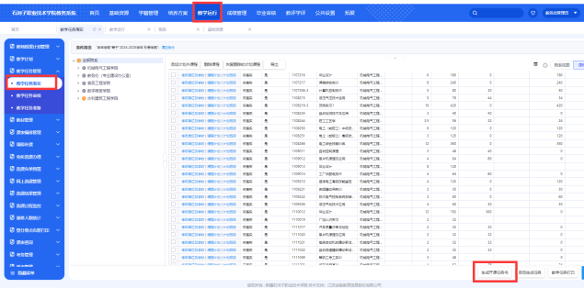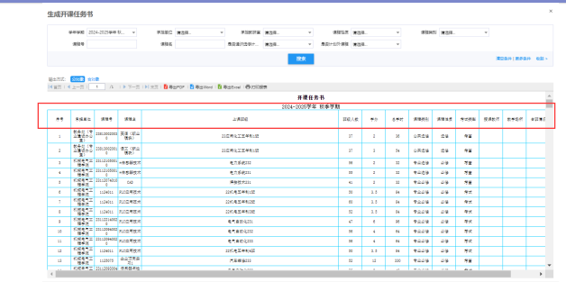3.编制授课任务书

根据金智教务平台上的教学任务课程数据，编制授课任务书（可用平台上导出的模版进行编制，具体见截图），于2024年7月5日前，将审核签字后的授课任务书纸质版和电子版交教务处。（教务处：陈长营）

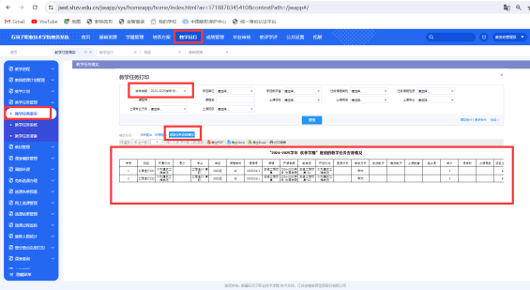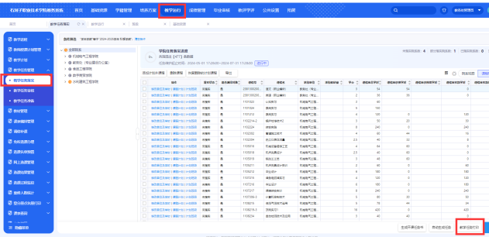注意事项：（1）来自行业企业一线的兼职教师占比不低于专任教师总数的25%，承担专业课教学任务授课课时占学校专业课总课时的20%以上。（2）二级学院统筹做好专兼职教师所承担的授课任务量的平衡工作。（教务处：陈长营）

**（二）教材工作**

1.根据2024-2025学年第1学期各教学班级开设课程情况，参照教材选用目录，依托金智教务系统开展教材选用、征订工作。于2024年7月10日前，将经二级学院领导审核后的教材选用汇总清单电子版和纸质版报教务处。（教务处：陈长营）

注意事项：（1）由于是首次依托平台选用教材，为确保选用教材的信息准确，本学期采用线下参照教材选用目录、线上通过平台教材库，线上线下相结合的方式选用教材，在选用教材过程中，如有问题，及时沟通。（2）对于需要选用的目录外教材，需老师登录平台，在“教务教师组”的身份下，点击运行-教材申请-申请教材，按照界面提示，填写教材信息，经审核通过后，自动入教材库，教师即可为课程指定教材，具体操作界面如截图所示。特别提醒：对于以前学期未审核过的教材或者审核过但版本更换的教材，任课教师需提前准备样书，填写目录外教材申请表（见前期通知），经二级学院研讨审核同意后，报教务处，经学院审核同意后，方可使用。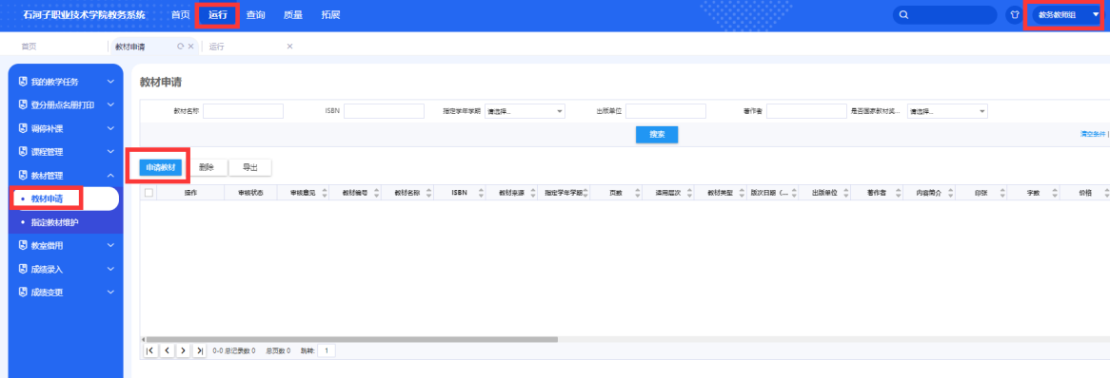

2.各二级学院统计学院教职工参与教材编写情况，统计时段：自学院建校以来至今，按要求填写统计表（见附件4），并通知老师提供一本纸质教材，经学院审核无误后，会给教材盖章认定。电子版统计表请于7月15日之前交教务处，纸质教材请于7月20日之前交教务处。

**（三）线下公共选修课和课程类第二课堂项目**

1.请各二级学院按照《2023-2024学年第二学期课程类第二课堂上课情况统计表》（详见附件5）中的具体要求，认真填写相关内容。于6月30日前将电子版和纸质版（二级学院领导盖章签字）表格各一份交至教务处，同时准备好教师上课签字材料（如签到表、教学日志）等备查。（教务处：吴晓丹）

2.请各二级学院参照《新疆石河子职业技术学院第二课堂实施方案（试行）》（详见附件5），组织教师结合本院特色与学生需求，积极开展第二课堂课程申报。经二级学院审核后，于2024年7月5日之前，将《新疆石河子职业技术学院“第二课堂成绩单”制度课程开课申请表》和《“第二课堂”课程类项目申请汇总表》（详见附件5）的电子版和纸质版材料各一份交至教务处（教务处：吴晓丹）

注意事项：如果是新申请的课程，需在金智教务系统按照新开课申请，填写课程信息，经审核通过后，入课程库，在通识选修计划维护模块做好开课计划，并进行排课。

**（四）课表**

各二级学院请于2024年7月30日前完成下学期班级课表编制工作。具体安排如下：（教务处：程琛）

|  |  |  |  |
| --- | --- | --- | --- |
| 时间 | 课程 | 排课单位 | 排课负责人 |
| 7.10-7.12 | 形势与政策、毛泽东思想和中国特色社会主义理论体系概论、思想道德与法治等 | 马克思主义学院 | 汤玉燕 |
| 7.13-7.14 | 创新创业教育 | 创新创业学院 | 连雅丽 |
| 7.14-7.15 | 大学生心理健康教育 | 学工处、各二级学院 | 李蓉、各二级学院教务老师 |
| 7.15-7.20 | 公共基础课  （劳育、体育、高数、英语、信息技术等） | 各二级学院、公共基础学院 | 各二级学院教务老师 |
| 7.25-7-30 | 专业课程 | 各二级学院 | 各二级学院教务老师 |

**（五）教学计划及教案**

各二级学院通知教师及时编写教师学期授课计划表、准备教案。下学期开学前一周上传“教学平台-我的教学任务”处，教务处将安排检查。

教务处

2024年6月28日